1inf1 2018/19 13.5.2019

2. Schulaufgabe aus der Informatik

Die Bepunktung ist vorläufig, die äußere Form geht in die Bewertung mit ein.

BE
Sie sind als freier Mitarbeiter zu einem Softwareentwicklungsprojekt hinzugekommen und sollen sowohl das Projektmanagement als auch das Entwicklerteam unterstützen. Das Projekt wurde bisher nach dem Wasserfallmodell geplant und steckt momentan in der Entwurfsplanung.
Die Software soll aus drei Teilkomponenten A, B und C bestehen, die voneinander abhängig sing.
 | 1. Zuerst widmen Sie sich in dieser Phase dem Projektmanagement.
4 | a) Nennen und beschreiben Sie die Projektphase, die der oben genannten unmittelbar vorausgegangen ist. Beschreiben Sie, welches Resultat aus dieser Phase nun vorliegen müsste.
3 | b) Nennen Sie ebenfalls die nun folgenden Projektphasen in chronologischer Reihenfolge.
 | 2. In der aktuellen Planung liegen ihnen folgende Informationen vor: Um die eigentliche Software zu programmieren benötigt das Entwicklerteam für jede der drei Komponenten A, B und C zwingend einen Designentwurf von der Grafikabteilung. Zudem kann die Komponente B erst programmiert werden, wenn die Programmierung der Komponenten A und C abgeschlossen ist. Das Design-Team möchte das Design von C erst entwickeln, wenn die Programmierung von A abgeschlossen ist.
3 | a) Stellen Sie oben genannte Situation durch einen geeigneten Graph dar.
2 | b) Gehen Sie davon aus, dass nur ein einziger Mitarbeiter sowohl Design als auch Programmierung durchführt. Überführen Sie ihren Graph aus Teilaufgabe a) in eine lineare Aufgabenliste, die in dieser Reihenfolge abgearbeitet werden kann.
2 | c) Erörtern Sie in 2-3 Sätzen, ob sich die Arbeitszeiten für die einzelnen Aufgaben in ihrem Graph aus Teilaufgabe a) als Gewichtungen der Kanten abbilden lassen.
 | 3. Aufgrund ihrer guten Erfahrungen mit agiler Softwareentwicklung mit "Scrum" konnten Sie das Team davon überzeugen, auf dieses Vorgehensmodell zu wechseln. Ihr Team hat jedoch noch nie mit einem Kanban-Board gearbeitet.
8 | a) Schreiben Sie unter Zuhilfenahme einer Skizze einen kurzen Artikel für das Projekt-Wiki, der das Kanban-Board erklärt.
3 | b) Beschreiben Sie den wichtigsten Vorteil der agilen Softwareentwicklung (z.B. Scrum) gegenüber des Wasserfallmodells.
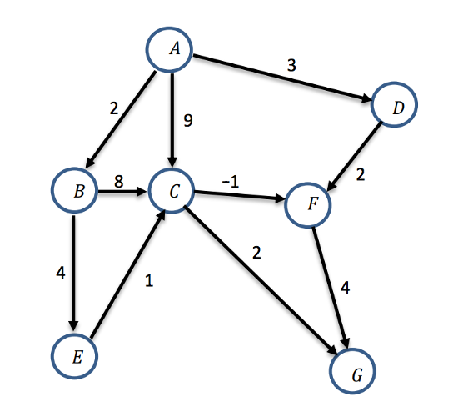
4. Im Verlauf des Projekts wird erkannt, dass die Implementierung eines Graphen entsprechend des folgenden Abbilds nötig wird.
Ein Mitarbeiter hat bereits für ein anderes Projekt eine Klasse Graph geschrieben (siehe beigelegter Quelltext).
6 | a) Bewerten Sie, ob sich der abgebildete Graph durch die Klasse Graph abbilden lässt. Nennen Sie unabhängig von ihrer Bewertung die Einschränkungen dieser Implementierung.
3 | b) Geben Sie die Adjazenzmatrix des abgebildeten Graphen an.
6 | c) Offensichtlich lässt sich beim abgebildeten Graph von Knoten A beginnend jeder andere Knoten besuchen.  Beschreiben Sie allgemein z.B. als Pseudocode ein algorithmisches Vorgehen, um diese Eigenschaft eindeutig nachzuweisen. Nutzen Sie dabei das Prinzip rekursiver Methoden.
40

